NARAVOSLOVJE 6. razred
POUK NA DALJAVO ( DOMA ), ponedeljek, 18. 5. 2020
Navodila za učence
V petek, 15.5.2020, ste si zapisali kaj so socvetja. Nato si spoznal/-a, da poznamo enospolne in dvospolne cvetove. Najprej bomo na kratko ponovili snov.
Dvospolni cvetovi imajo prašnike in pestiče (npr. češnja, tulipan).
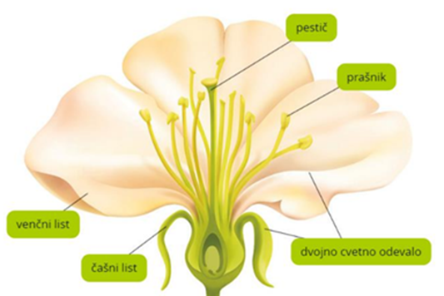

Enospolni cvetovi imajo samo:
- pestič, takšni cvetovi so ženski cvetovi ali

- prašnike, takšni cvetovi so moški cvetovi.
Primer: buča
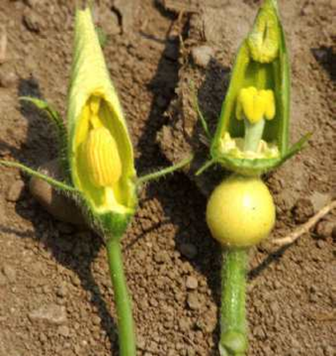
moški cvet
plod
ženski cvet

Rastline, ki imajo enospolne cvetove, imajo lahko:
- moške in ženske cvetove na isti rastlini - takšne rastline so ENODOMNE (npr. leska) ali pa

- moške in ženske cvetove na različnih rastlinah – takšne so DVODOMNE rastline (npr. vrba iva).

Določene rastline imajo več cvetov združenih skupaj – temu pravimo socvetje. Poznamo različna socvetja:
- košek (pri regratu, marjetici),
- grozdasto socvetje (pri čremsi, vinska trta),
- kobul (pri korenju, bezgu)

Danes pa boš spoznal oprašitev.
V učbeniku na str. 101, si preberi Oprašitev – vetrocvetke in žužkocvetke. V zvezek si zapiši naslov Oprašitev in prepiši zapis v zvezek.

Na spleti strani i-učbeniki NARAVOSLOVJE 6, si poglej opraševanje (preberi besedilo in si poglej oba posnetka, reši nalogo)
https://eucbeniki.sio.si/nar6/1548/index2.html

Zapis v zvezek, ponedeljek, 18. 5. 2020

OPRAŠITEV
Oprašitev je prenos pelodnih zrn s prašnikov do brazde pestič.
Prenos cvetnega prahu na brazdo pestiča

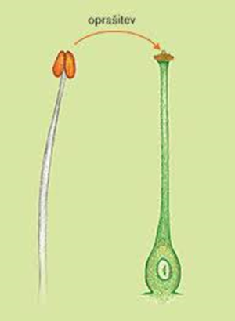
pestič
prašnik

- Prenos cvetnega prahu se lahko zgodi s pomočjo vetra – takšne rastline so VETROCVETKE.
Cvetovi vetrocvetk nimajo živahnih barv in ne dišijo (pšenica, trave, iglavci, hmelj)

- Če pa prenos cvetnega prahu opravijo žuželke, takšne rastline imenujemo ŽUŽKOCVETKE.
Cvetovi žužkocvetk so pisanih in dišečih barv s katerimi privabljajo opraševalce (regrat, marjetica, orhideje)

